

Nombre del alumno: ZENAIDA HERNANDEZ HDEZ.

Nombre del profesor:



Licenciatura: CIENCIAS DE LA EDUCACION

Materia: COMPUTACION

Nombre del trabajo: LINEA DE TIEMPO

SEXTA GENERACION (1990- )

Tim Berners-Lee, podría llamar a la era de las computadoras inteligentes basadas en redes neuronales artificiales o cerebros artificiales.

CUARTA GENERACION (1971-1981)

La denominada cuarta generación es el producto microprocesador de los circuitos electrónicos. El tamaño reducido del microprocesador de chips hizo posible la creación de las computadoras personales (PC). El primer microprocesador fue el Intel 4004, producido en 1971.

SEGUNDA GENERACION (1959-1964)

Reemplazó las válvulas de vacio por los transistores. La comunicación con estas nuevas computadoras es mediante lenguajes más avanzados que el lenguaje de máquina, los cuales reciben del nombre de lenguajes de alto nivel.

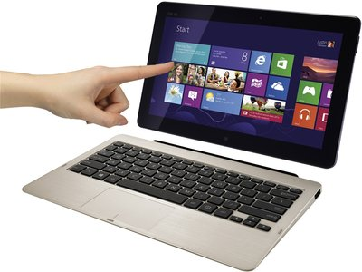

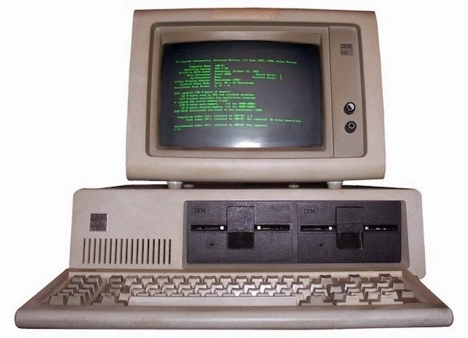

2000 A.C 1674 1822 2°GENERACION 4°GENERACION 6°GENERACION

ABACO 1959-1964 1971-1981 1990-2020

|  |  |  |  |  |  |  |  |  |  |  |  |  |
| --- | --- | --- | --- | --- | --- | --- | --- | --- | --- | --- | --- | --- |
|  |  | |  | |  | | |  | |  | |  |
| ➨➨➨➨➨➨➨➨➨➨➨➨➨➨➨➨➨➨➨➨➨➨➨➨➨➨➨➨➨➨➨➨➨➨➨➨➨➨➨➨➨➨➨➨➨➨➨➨➨➨➨➨➨➨➨➨➨➨➨➨➨➨➨➨➨➨➨➨ | | | | | | | | | | | | |
|  | |  | |  | |  |  | |  | |  | |

1642 1807 1989 1°GENERACION 3°GENERACION 5°GENERACION

1951-1958 1964-1971 1982-1989

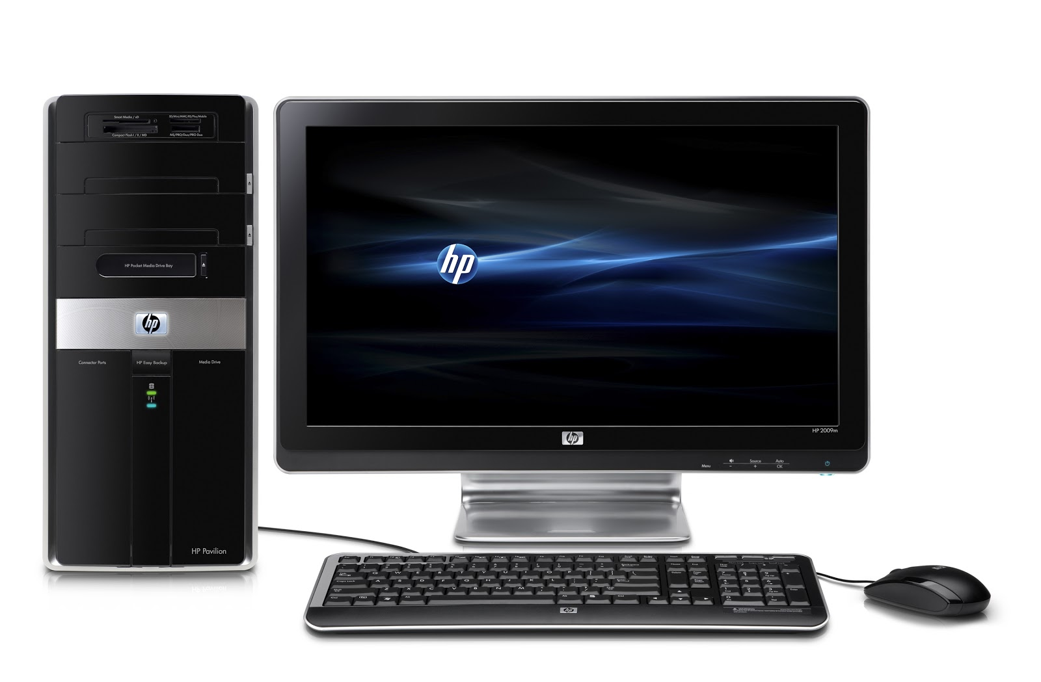

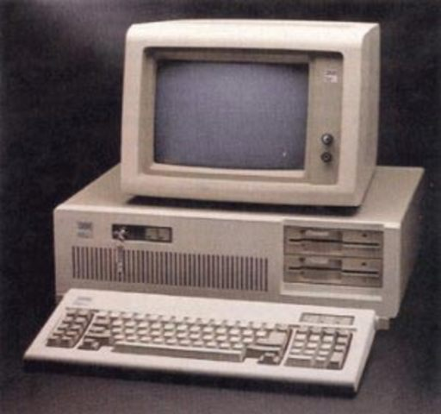

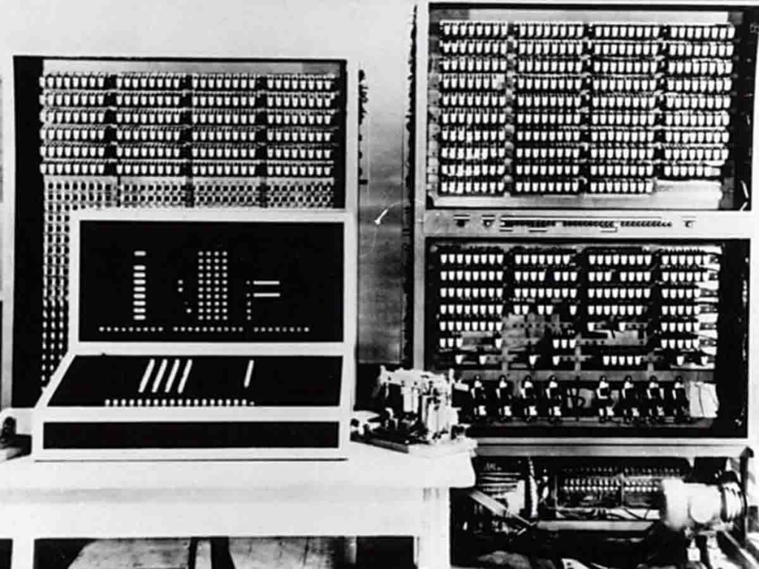

QUINTA GENERACION (1982-1989)

Fue un ambicioso proyecto elaborado por Japón a finales de la década de 1970.Su objetivo era la creación de una nueva clase de computadoras que utilizarían técnicas y tecnologías de inteligencia artificial usando el lenguaje prolog (PROgrammation en LOGique)

TERCERA GENERACION (1964-1971)

Robert Noyce de Fairchild Semicon ductors, emergieron con el desarrollo de los circuitos integrados (pastillas de silicio) en las cuales se colocan miles de componentes electrónicos, en una integración en miniatura.

PRIMERA GENERACION (1951-1958)

KONRAD ZUSE. Abarca desde el año 1940-1952, aunque realmente estas fechas son de las maquinas comerciales que se pondrían llamar de la primera geneneracion de computadoras, sus características estaban construidas con electrónicas de válvulas de vacío, se programaban en lenguaje maquina.